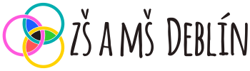
Základní škola a Mateřská škola, Deblín
okres Brno - venkov, příspěvková organizace, Deblín 277, 664 75 Deblín

OZNÁMENÍ O ODHLÁŠENÍ DÍTĚTE Z MŠ
č.j. .............
ZŠ a MŠ Deblín
Deblín 277
664 75 Deblín

Odhlašuji moji dceru (mého syna):...........................................................................................................,
datum narození:.......................................................................................................................................,
bytem: ......................................................................................................................................................,
z mateřské školy (vyberte)
- Deblín 270 (Krteček)
- Deblín 310 (Oranžová)
- Maršov 136

Žádám o odhlášení dítěte ode dne:.............................................

Jméno zákonného zástupce:......................................................................................................................
bytem: ......................................................................................................................................................,

Podpis zákonného zástupce:....................................................................................................................

Základní škola a Mateřská škola, Deblín,
okres Brno – venkov, příspěvková organizace
Deblín 277, 664 75 734 154 045
IČ: 75 003 082 sekretariat@zs-deblin.cz
bankovní spojení: 213547755/0600 www.zs-deblin.cz

